**Calorimeter** måler temperaturendringer with when radiated. Causes the temperature to increase. 1 Gy Al gives an increase in temperature of 1 mK.

*Thermocouples* er to tvinnede trader av to forskjellige materialer med forskjellig varmekapasitet. Dette gjør at den ene blir varmere enn den andre og dette gir en spenning som kan måles.

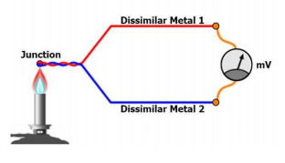

*Wheatstone bridge* måler en endring i resistansen. Det er to kjente resistanser som stilles til et nullpunkt, så ikke romtemperatur gjør at det strøm går igjennom broen. Objektet plasseres i punktet i tegningen og når den varmes opp så endrer resistansen seg slik at det går en strøm igjennom kretsen, på venstre side som måles.

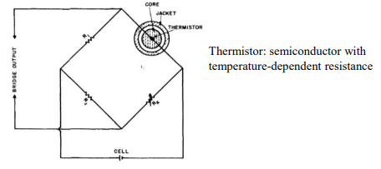

*Absorbert dose calorimeter* er som illustrert i figuren nedenfor. Alle leddene holdes ved en konstant temperatur ved varme element. Den faktiske målingen blir gjort i det innerste skallet. De andre kan være kontrollpunkter. Termistorer måler endringen i temperatur.

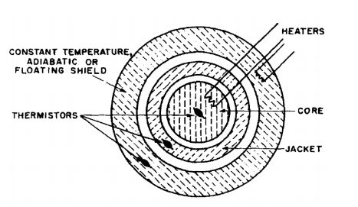

Termistor responsen er ikke fullstendig lineær og varierer litt med temperatur.

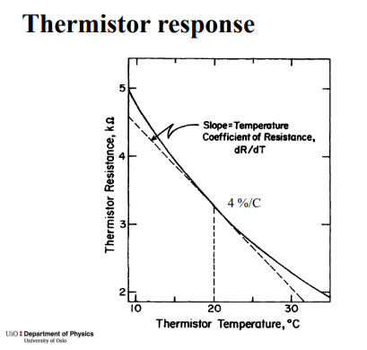

Det er en liten delta som er grunnet at det dannes littegrann nye molekyler(bryte bindinger etc.) som gjør at noe av doseavsetningen ikke går til temperaturendring.

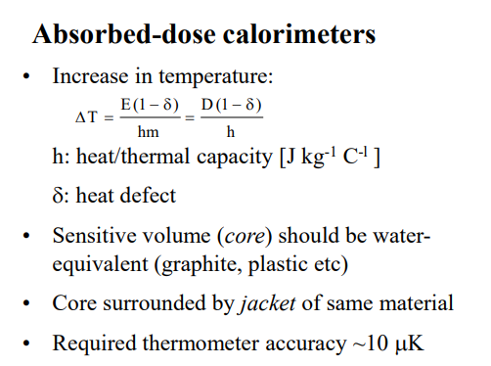

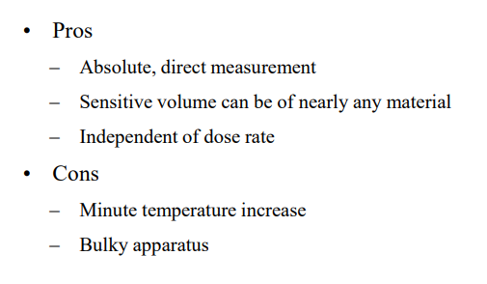

Den er uavhengig av doserate, men er stor og er avhengig at hele rommet er bygd på en slik måte at det ikke forstyrrer målingene.

**Thermoluminecsence dosemetri (TLD)** er når et materiale er termisk aktivert og som avgir lys etter aktiveringen omgjøres.

Når krystallen bestråles danner det elektron-hull par. Det finnes da luminecens sentere og elektron traps. Elektronet fanges i trapen og hullet fanges i luminecens senteret. Det er et visst båndgap som gjør at det kreves energi for at elektron-hull paret skal løsne fra den «fangede» posisjonen.

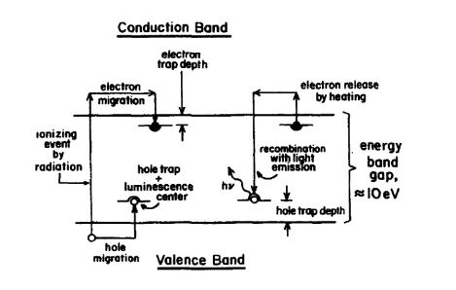

For å løsrive elektronene varmes krystallen opp som gjør at elektronet løsner (eller hullet kan også tror jeg!?). Elektron-hull paret rekombineres og avgir lys som kan bli målt. Det kan avgi lys i et større spektrum som er avhengig av temperatur. Det som måles er temperatur mot intensitet.

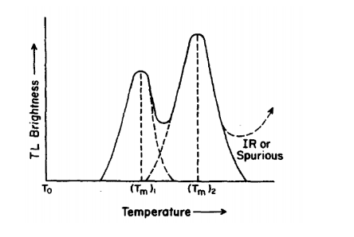

Måten det gjøres på er at krystallen legges i en panne som varmes opp. Når den avgir lys måles det i photon-multipliertuben.

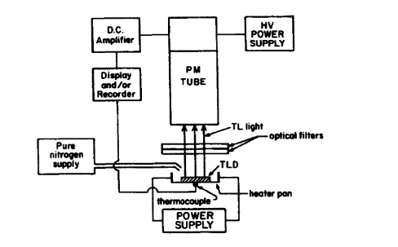

Det er derimot ustabile elektroner fanget i krystallet ved bestråling. Disse kan løsne i løpet av timer, uker eller måneder hvis krystallen ligger urørt. For å fjerne denne usikkerheten varmes krystallen opp til en viss temperatur slik at det ikke er forskjell på en fersk krystall eller en som har ligget lenge (Glowpeaks rundt 200 C er stabile, 150 C har halveringstid på noen dager). Deretter er det et visst temperaturspektrum som brukes til å måle intensiteten, hvor integralet brukes til å måle dosen. Etter bruk varmes krystallen veldig opp slik at alle elektroner og hull løsner slik at den kan brukes om igjen. De kan bli dårlige etter ofte bruk og må kalibreres.

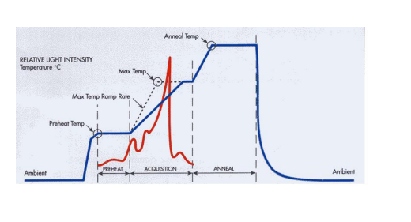

Det er også en avhengig av hvor fort du varmer opp. Det finnes en ideell tid hvor du ikke venter evig og du får et godt resultat.

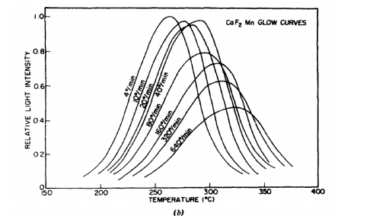

Det finnes forskjellig materiale med forskjellige egenskaper

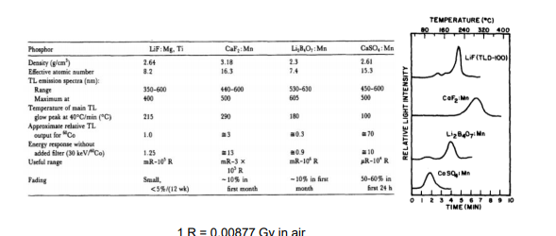

Over en hvis dose er ikke responsen i krystallen lineær med dosen, dvs. supralineær. Rundt 10 Gy for denne krystallen.

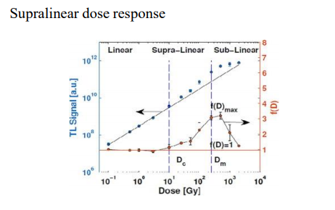

Her ser vi et avvik på ca. 5%.

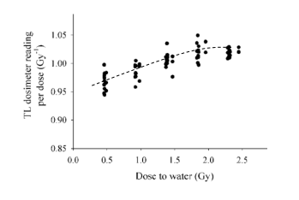

??? Noe forskjell???

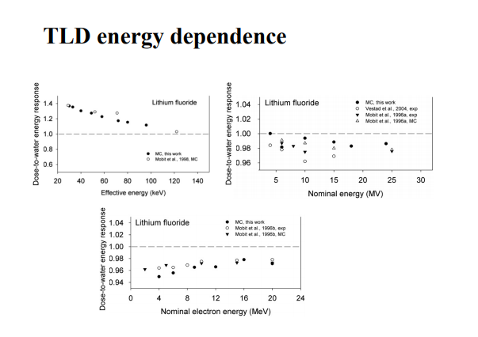

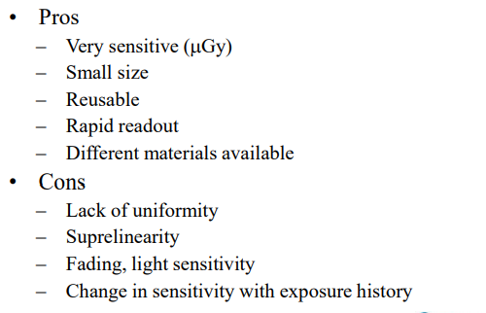

Fordeler er at den er sensitiv, liten og gjennbrukbar. Den er derimot supralineær og fader over tid hvis den ikke måles. Krystallen kan også endre litt karakter etter mye bruk og må derfor kalibreres.

**EPR dosemetri** Radikaler dannes ved bestråling av uparrede elektroner, som låses i noen materialer som f.eks. alanine. Zeeman effekten sier at spin opp og spinn ned har forskjellig energi. Sensitiviteten sier 40 mGy men realistisk 100 mGy

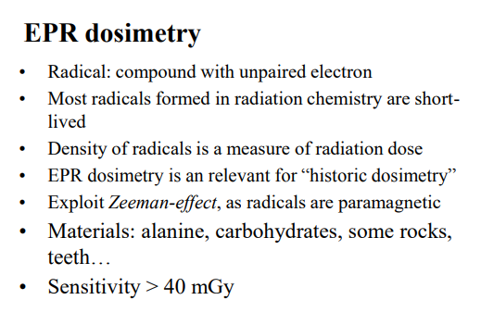

Prøven holdes mellom magneter. Når en resonerende frekvens eksiterer radikalet til spinn opp ved den rette frekvensen så får man en repons. For å optimere responsen og minimere støy er det den første deriverte man ser. Hvor amplituden er topp til topp. Man kan også endre magnetfeltet, men frekvens er ofte brukt.

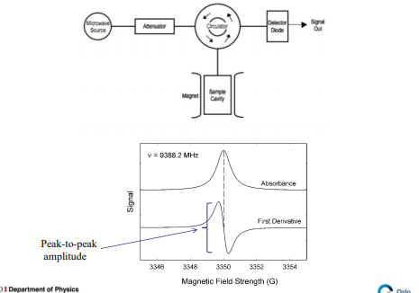

Litt om alanine

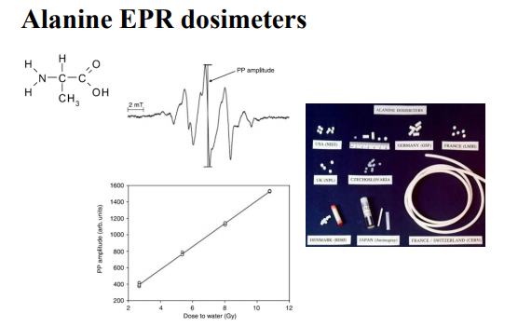

For lave doser er det ganske stor usikkerhet pga. støy

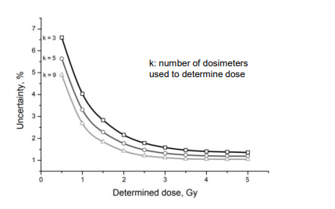

Man minker ved å bruke flere dosimetere.

Det er en energi avhengighet på responsen. Dvs. at det ikke er et 1 til 1 forhold hele veien.

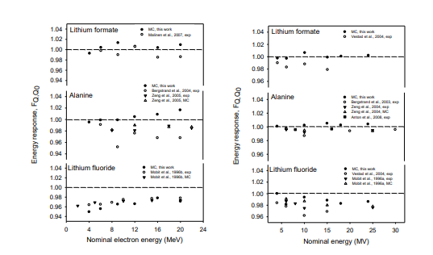

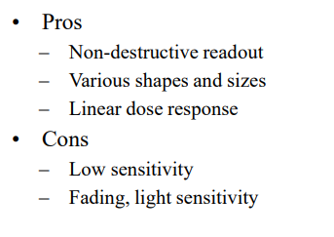

Radikalene er der evig. Kan sjekkes igjen og igjen. Det er mykt og kan gjøres til pulver eller plastelina lignende slik at det kan tilpasses enhver geometri. Relativt lineær doserespons. Kan derimot fade, prøven hvis den utsettes for lys. Det gir lav sensitivitet.

**Film dosemetri** er AgBr film om reduserer Ag+ til Ag. Det er en respons i filmen hvor opacity måles gjennom filmen, kalles optical density OD. Det er derimot kun et arbeidsområde det faktisk er en lineær sammenheng. I starten gir det ikke så mye utslag og det er en metningsgrad på toppen.

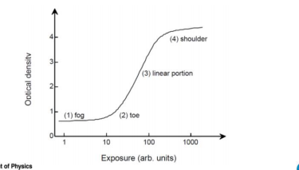

Det har altså en energiavhengighet i respons.

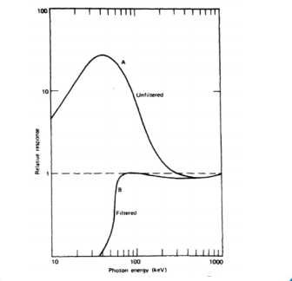

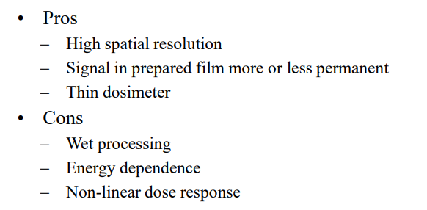

God oppløsning, tynn og relativt permanent måling. Det er en lang prosess og fremkalle det, det er en energi dependence og det er en ikkelineær dose respons i store områder.

**Radiochromic film** tilsettes en farge som polymiseres når den bestråles. Polymerene absoberer lys når det skinnes lys igjennom det. Intensiteten kan måles i f.eks. en skanner. Dette har fordel at det ikke trenger å fremkalles.

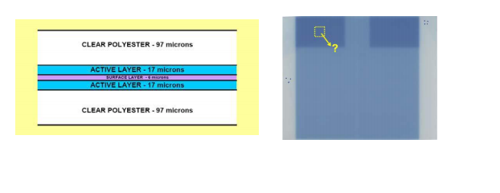

**Fricke dosemetri** er en kjemisk reaksjon. Hvor Fe2+ oksideres til Fe3+. Deteksjonen kan gjøres ved at lys skinnes gjennom det. Det er flere gode bølgelengder, som begge har gode grunner til å brukes. Tror det var at den høyeste også reagerer på urenheter, men den har høy intensitetsutlesning. Den laveste motsatt.

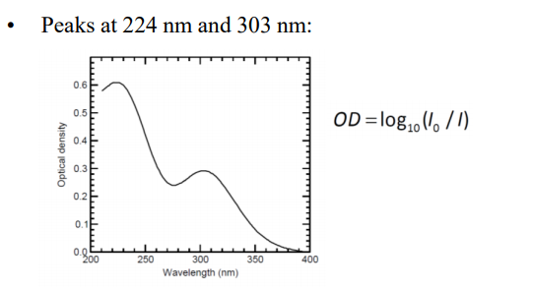

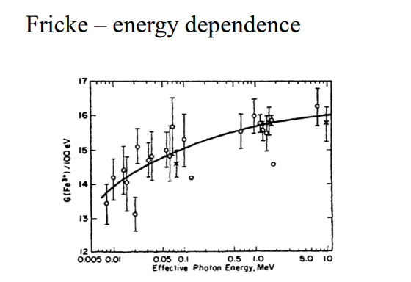

**Diode dosemetri** stråling skaper elektron-hull par i sonen i midten, depletion zone. Disse beveger seg til hver sin side i halvlederen (p-n). Dette skaper en strøm i motsatt retning i dioden.

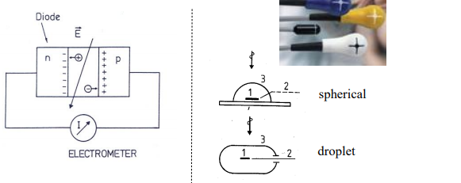

Sensitiviteten er avhengig av temperaturen altså respons på dose. Når denne f.eks. brukes på en pasient så kan den varmes opp avhengig av hvor lenge den har ligget på pasienten. Dette kan derfor kun brukes som en indikator i dette tilfellet.

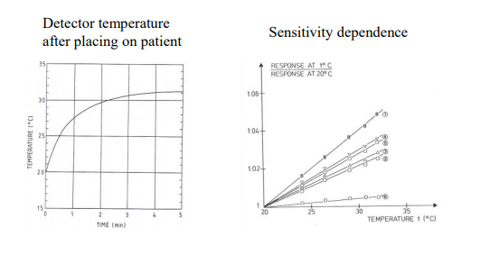

Det er også en dose avhengighet. Denne kan da kanskje bli gitt en pre-dose som gjør at den er mer lineær etter det ved n-type f.eks.

